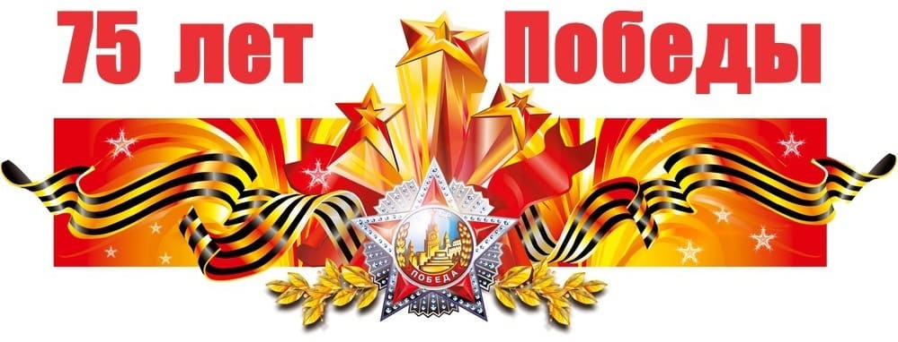
«История одного праздника. Этот день мы приближали, как могли...»
Подготовила воспитатель
Качалова Л.Р.
Май 2020г
75 лет минуло с той поры, как отгремели первые победные залпы Великой Отечественной войны.
Первый в истории День Победы в нашей стране отмечали в 1945 году. Ровно в 6 часов по всем громкоговорителям страны был торжественно зачитан Указ Президиума Верховного Совета СССР о назначении 9 мая Днем Победы и присвоении ему статуса выходного дня. Улицы городов в день окончания войны были переполнены ликующими людьми. Они веселились, пели песни, обнимались, целовались и плакали от счастья и от боли за тех, кто не дожил до этого долгожданного события. Первый День Победы прошёл без военного парада. Впервые торжественное шествие состоялось на Красной площади только 24 июня 1945 года. Начиная с 1948 года в разрушенной фашистами стране власти посчитали нужным поставить на первое место восстановление городов, заводов, дорог, учебных заведений и сельского хозяйства. Свою лепту в возвращении празднования Дня Победы внес Л.И. Брежнев в 1965 году. И в календаре СССР 9 Мая снова "окрасился" в красный цвет. Во всех городах-героях возобновились военные парады и салюты.
В Хабаровском Дворце спорта 8-го мая 1965 года состоялось торжественное собрание, посвященное Дню Победы. Здесь собрались более шести тысяч человек. Среди приглашенных на торжество ветеранов был наш односельчанин Василий Никонович Сластин. После торжественной части первый секретарь крайкома партии А.П. Шитиков вручил Героям Советского Союза именные золотые часы. На часах, которые получил наш земляк, выгравирована дарственная надпись: «Герою Советского Союза В.Н. Сластину от ЦК КПСС и Правительства СССР в день 20-летия Победы в Великой Отечественной войне 1941-1945 гг.». На следующий день В.Н. Сластин со своими товарищами побывал на военном параде, где демонстрировалась военная мощь Советских Вооруженных Сил.
У каждого из нас есть своя малая родина. Это родной Хабаровский край и «милый сердцу Ульчский район» .
Празднование Дня Победы отмечается и у нас, в каждом селе нашего района. В этот день люди выходят на митинги, которые состоятся у мемориалов Славы и обелисков воинам-землякам, погибшим в годы Великой Отечественной войны, в с.Булава это стела с именами погибших односельчан в годы Великой Отечественной войны.
В районе увековечили память павших созданием обелисков в канун 40-летия Великой Победы.
Ушла война,
Остались списки,
Погибших в праведном бою.
Застыли скорбью обелиски,
В недвижном каменном строю!

И всегда нас притягивали эти святые места в наших селах. Мы приходим к ним в дни радости или просто, когда сердце «защемит». Это места нашего духовного очищения. Здесь и думается легко, и мысли приходят самые светлые. 9-го Мая, стоя у мест поминовения, в приветственных речах мы говорим солдатам войны слова благодарности, докладываем им о своих достижениях. Мы надеемся, что тем, к кому обращены наши речи, доставляем удовлетворение тем, что не зря они сохранили для нас мирное небо.
Шесть тысяч жителей района защищали нашу Родину в годы Великой Отечественной войны. Более двух тысяч земляков, призванных из Ульчского района, награждены орденами и медалями Советского Союза.
Трое – Василий Никонович Сластин, Георгий Арсентьевич Скушников и Семён Васильевич Руднев - удостоены высокого звания «Герой Советского Союза».
Сильные духом и волей, получившие боевую выучку, физическую и морально-психологическую закалку на Дальнем Востоке, солдаты, матросы, командиры стойко и умело сражались с врагом на всех участках фронта. Земляки наши на полях сражений, впрочем, как и в мирное время, проявляли дальневосточный характер. Эти слова в годы всенародной священной войны стали символом доблести, воинской смекалки. Труден и суров был путь моего народа к победе, он прошел через сотни сел и городов, через безымянные высоты, на которых сражались до последней капли крови наши солдаты. Стойкостью и мужеством советского народа была выиграна эта страшная война:

« … За хребтами, от холода синими,
Погруженными в омут снов
Отбивалась моя Россия
Кровью лучших своих сынов…»

Имена героев увековечили в названиях городов, улиц, площадей, создали сотни памятников. К могиле Неизвестного солдата едут со всего мира. Сюда идут дети, чьи отцы не вернулись домой, приезжают фронтовики, чтобы почтить память погибших однополчан. Сохранить память о героях Великой той войны помогают художественные произведения, кинофильмы и Книги Памяти, которые закладывают основу связи с будущим поколением.
Переименование улиц - это почтение памяти тех, кто ушел на защиту Родины и не вернулся с поля боя, это напоминание о подвиге советского народа, сокрушившего ненавистную захватническую армию фашистской Германии.
В военное время героизм в труде показывали труженики в промышленности и в сельском хозяйстве. И они, наши земляки, рядовые гвардии труда, валили лес, ловили и обрабатывали рыбу, растили и учили детей… Особенно самоотверженно трудились в тылу во время Великой Отечественной войны замечательные женщины, и не только они. За доблестный труд в войне 1941-1945 годов награждены медалями.
Ветеранов войны приглашают в школы, в детские сады, с ними организовывают встречи на производствах и душевно поздравляют на улицах словами, цветами и радушными объятиями. И кто когда-нибудь слушал, имел счастье беседовать с очевидцами тех страшных испытаний, выпавших на долю нашего народа, уже никогда не забудет этих встреч.

И сегодня мы еще можем услышать воспоминания солдат войны, но годы летят. Часы неумолимо отсчитывают время, превращая его в прошлое. Армии защитников страны в годы Великой Отечественной войны и участников трудового фронта редеют. И время беспощадно в своей неизбежности. И уходят от нас люди, шедшие на смерть ради нашей жизни. Не хватает нам их прямоты, их неподкупной правдивости и взгляда, говорящего без слов, испытываем мы недостаток доброты людей, видавших страшные лишения, и не сломленных невзгодами. Мы бережно храним светлую память об ушедших от нас героях, и в грядущий День Победы возьмем их портреты и с гордостью пройдем вместе с ними в одном строю.

«И, если сердцем ты зряч, то увидишь огромное войско,
Что колоннами движется с заоблачных гор».

Бережно мы держим военные фото, вчитываемся в письма с фронта. Очень многих ветеранов мы имели честь знать: с одними встречались на классных часах, о других, которые жили с нами по соседству, узнавали из рассказов друзей и знакомых. Сегодня мы ощущаем их утрату, и будем своим внукам рассказывать о том, какими душевными и любящими жизнь были эти люди.
Мы обязаны солдатам войны тем, что должны честно жить, добросовестно работать, хорошо учиться, правильно воспитывать детей и внуков. Мы ответственны перед теми, кто пройдет с нами в одном строю Бессмертного полка. Воины-освободители служат и должны служить тем критерием нравственной чистоты, к которому должно стремиться и по которому должно равняться сегодняшнее поколение. А поколение победителей дало нам урок мужества и единения, урок жертвенной любви к Отчизне.
Дни суровых военных испытаний раскрыли всему миру величие патриотизма нашего народа. И если сегодня смеются дети, зреет хлеб, то это, потому что была Победа, которую завоевали наши отцы, деды и прадеды.

Атрибутом 9-го Мая с 2005 года стала георгиевская ленточка- символ героизма, мужества и отваги. Каждый участник митинга с гордостью носит на груди полосатую ленточку, отдавая дань памяти погибшим за Победу и мир на земле. В этот день во всех храмах зазвучат колокола. Их благодатный перезвон напоминает нам о радости нового дня, о мирном небе, о том, что счастье – это когда рядом с нами родные, близкие люди. А вечером небо озаряется праздничным фейерверком, и долго звучат над Амуром песни, помогавшие солдатам в землянках и окопах, поднимавшие их в бой. А у нас, знающих эти мелодии наизусть с детства, подступит, как всегда в эти минуты, «комок к горлу» и увлажняться глаза по тому, что праздник этот «со слезами на глазах».
День Победы - это напоминание о страшных жертвах войны, и что бы ни изменилось в мире, он будет вечно жить среди нас россыпями праздничного салюта, живыми цветами у Вечного огня солдатской доблести. Это день нашей памяти, нашей благодарности за то, что наши отцы и деды в тылу и на фронте выковали Победу. В этот день граждане всех возрастов без принуждения нескончаемым потоком направятся к памятникам и мемориалам, возложат к ним цветы и венки. На площадях и концертных площадках пройдут выступления известных и самодеятельных артистов, массовые гулянья будут продолжаться с утра до поздней ночи.
Пусть никогда не забывается подвиг моего народа! Пусть никогда не зарастает народная тропа к памятникам и могилам павших героев войны!

